多线程
[ 实验目的 ]
1）掌握线程类Thread和线程子类的使用。
2）掌握runable接口的用法。
[ 实验内容 ]
- 使用线程子类创建独立的线程：龟兔赛跑的故事
- 使用Thread类和runnable接口实现线程间数据共享：会计与出纳的故事
- runnable接口应用：红绿灯的故事
- 使用interrupt()方法吵醒休眠的线程：搬运工与老板的故事
- 关于线程同步的问题：排队买票的故事
- 关于线程联合的问题：货运司机、装运工和仓库管理员的的故事
涉及知识的：--------
以前我们开发的程序大多是单线程，即只有一条从头至尾的执行线索。 在java语言中一个大特点就是内置对多线程的支持。多线程是指同时存在几个执行体，按照几条不同的执行线索共同工作的情况！ 多线程用途：构建一个“反应灵敏”的用户界面，多角色游戏，或实现网络通讯.如聊天室。
Java应用程序总是从主类的main方法开始执行。当JVM加载代码，发现main方法之后，就会启动一个线程，这个线程称作“主线程”，该线程负责执行main方法。那么，在main方法中再创建的线程，就称为主线程中的线程。如果main方法中没有创建其他的线程，那么当main方法执行完最后一个语句，即main方法返回时，JVM就会结束我们的Java应用程序。如果main方法中又创建了其他线程，那么JVM就要在主线程和其他线程之间轮流切换，保证每个线程都有机会使用CPU资源，main方法即使执行完最后的语句，JVM也不会结束我们的程序，JVM一直要等到主线程中的所有线程都结束之后，才结束我们的Java应用程序。
线程的4种状态
在Java语言中，Thread类及其子类创建的对象称作线程，新建的线程在它的一个完整的生命周期中通常要经历4种状态，
（1）新建
（2）运行
线程创建后仅仅是占有了内存资源，在JVM管理的线程中还没有这个线程，此线程必须调用start（）方法（从父类继承的方法）通知JVM，这样JVM就会知道又有一个新一个线程排队等候切换了。
当JVM将CUP使用权切换给线程时，如果线程是Thread的子类创建的，该类中的run方法就立刻执行。所以我们必须在子类中重写父类的run方法，Thread类中的run()方法没有具体内容，程序要在Thread类的子类中重写run()方法来覆盖父类的run()方法，run方法规定了该线程的具体使命。
在线程没有结束run方法之前，不要让线程再调用start方法，否则将发生ILLegalThreadStateException异常。
（3）中断
有4种原因的中断：
（a） JVM将CPU资源从当前线程切换给其他线程，使本线程让出CPU的使用权处于中断状态。
（b）线程使用CPU资源期间，执行了sleep(int millsecond)方法，使当前线程进入休眠状态。sleep(int millsecond)方法是Thread类中的一个类方法，线程一旦执行了sleep(int millsecond)方法，就立刻让出CPU的使用权，使当前线程处于中断状态。经过参数millsecond指定的豪秒数之后，该线程就重新进到线程队列中排队等待CPU资源，以便从中断处继续运行。
（c）线程使用CPU资源期间，执行了wait()方法，使得当前线程进入等待状态。等待状态的线程不会主动进到线程队列中排队等待CPU资源，必须由其他线程调用notify()方法通知它，使得它重新进到线程队列中排队等待CPU资源，以便从中断处继续运行。有关wait、noftify和notifyAll方法将在第8节详细讨论
(d) 线程使用CPU资源期间，执行某个操作进入阻塞状态，比如执行读/写操作引起阻塞。进入阻塞状态时线程不能进入排队队列，只有当引起阻塞的原因消除时，线程才重新进到线程队列中排队等待CPU资源，以便从原来中断处开始继续运行。

（4）死亡
处于死亡状态的线程不具有继续运行的能力。线程死亡的原因有二，一个是正常运行的线程完成了它的全部工作，即执行完run方法中的全部语句，结束了run方法。另一个原因是线程被提前强制性地终止，即强制run方法结束。所谓死亡状态就是线程释放了实体，即释放分配给线程对象的内存。
用Thread子类创建对象：
用户可以扩展 Thread类，但需要重写父类的run方法，其目的是规定线程的具体操作，否则线程就什么也不做，因为父类的run方法中没有任何操作语句。
使用Thread子类创建线程的优点是：我们可以在子类中增加新的成员变量，使线程具有某种属性，也可以在子类中新增加方法，使线程具有某种功能。但是，Java不支持多继承，Thread类的子类不能再扩展其他的类。
用Thread类直接创建线程对象：
使用Thread创建线程对象时，通常使用的构造方法是：
Thread（Runnable target）
该构造方法中的参数是一个Runnable类型的接口，因此，在创建线程对象时必须向构造方法的参数传递一个实现Runnable接口类的实例，该实例对象称作所创线程的目标对象，当线程调用start方法后，一旦轮到它来享用CPU资源，目标对象就会自动调用接口中的run方法（接口回调），这一过程是自动实现的，用户程序只需要让线程调用start方法即可，也就是说，当线程被调度并转入运行状态时，所执行的就是run()方法中所规定的操作。

不同线程的run方法中的局部变量互不干扰，一个线程改变了自己的run方法中局部变量的值不会影响其他线程的run方法中的局部变量。
线程同步
线程同步是指多个线程要执行一个synchronized修饰的方法，如果一个线程A占有CPU资源期间，使得synchronized方法被调用执行，那么在该synchronized方法返回之前，即synchronized方法调用执行完毕之前，其他占有CPU资源的线程一旦调用这个synchronized方法就会引起堵塞，堵塞的线程要一直等到堵塞的原因消除（ synchronized方法返回），再排队等待CPU资源，以便使用这个同步方法。
wait（）、notify（）和notifyAll（）都是Object类中的final方法，被所有的类继承，且不允许重写的方法。
当一个线程使用的同步方法中用到某个变量，而此变量又需要其它线程修改后才能符合本线程的需要，那么可以在同步方法中使用wait（）方法。使用wait（）方法可以中断方法的执行，使本线程等待，暂时让出CPU的使用权，并允许其它线程使用这个同步方法。其它线程如果在使用这个同步方法时不需要等待，那么它使用完这个同步方法的同时，应当用notifyAll（）方法通知所有的由于使用这个同步方法而处于等待的线程结束等待。
线程联合
一个线程可以在其他线程上调用join()方法，则当前运行的线程将被挂起，直到目标线程运行结束，它才恢复运行。也可以在调用join()方法时带上一个超时参数，这样如果目标线程在这段时间到期时还没有结束的话，join()方法总能返回。

线程类常用方法如下：
- static Thread currentThread()：返回当前正在运行的线程对象的引用。
- static void yield()：暂停当前正在运行的线程对象，并运行其他线程。
- static void sleep(long millis) throws InterruptedException：在指定的毫秒数内让当前正在运行的线程休眠(暂停执行)，此操作受到系统计时器和调度程序精度和准确性的影响。该线程不执行释放对象锁的操作。millis表示以毫秒为单位的休眠时间。
- void start()：使该线程开始运行，Java 虚拟机调用该线程的 run ()方法，该线程与其他线程并发执行。
- void run()：如果该线程是使用实现Runnable 接口的对象构造的，则调用该 Runnable对象的run()方法；否则，该方法不执行任何操作并返回。Thread的子类应该重写该方法。
- void interrupt()：设置线程的中断标记位，请求线程停止运行。
- final void setPriority(int newPriority)：更改线程的优先级。
- final int getPriority()：返回线程的优先级。

- 龟兔赛跑的故事
编写一个Java应用程序，在主线程中再创建两个线程，要求线程经历四个状态：新建、运行、中断和死亡。
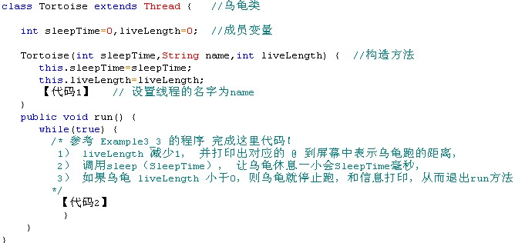
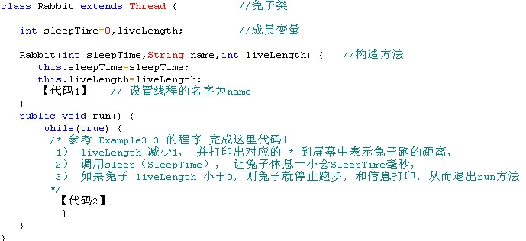

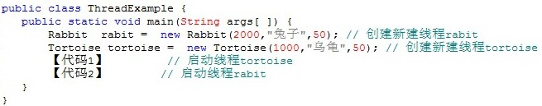
运行结果：

- 会计与出纳的故事

编写一个Java应用程序，在主线程中用Thread类再创建2个线程，这两个线程共享一个int类型数据，并有自己独占的数据。
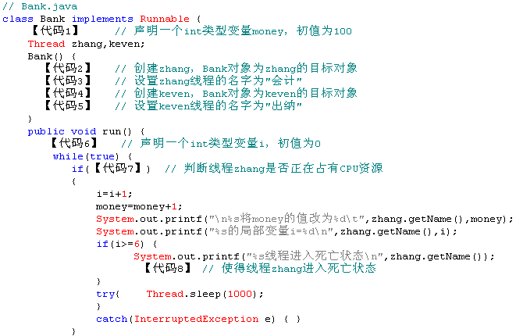
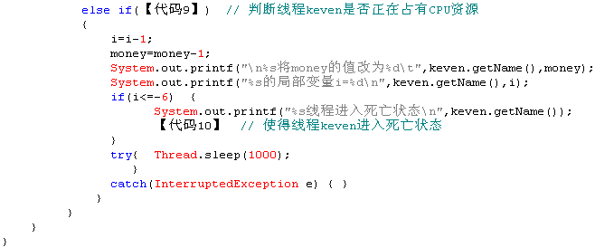
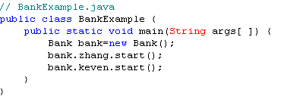
两个线程共同享有money这个全局变量，各种拥有自己的局部变量
运行效果如下：
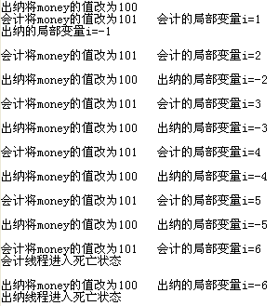

- 红绿灯的故事
通过一个线程来实时控制红绿灯的信号切换并输出。
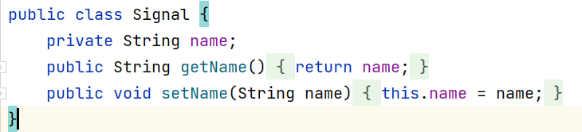
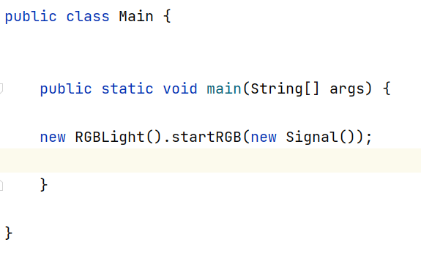
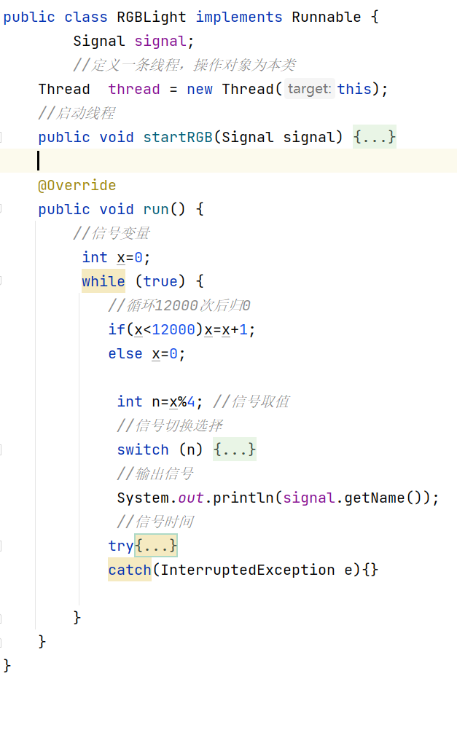
运行效果：
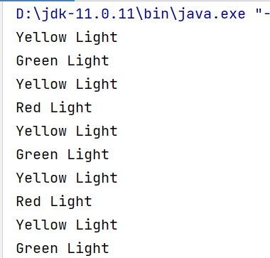

- 搬运工与老板的故事
编写一个Java应用程序，在主线程中有3个线程，wangWorker、zhangWorker和boss，分别负责搬香蕉、搬苹果和不让工人休息。两个工人每搬一箱水果，就休息10秒。

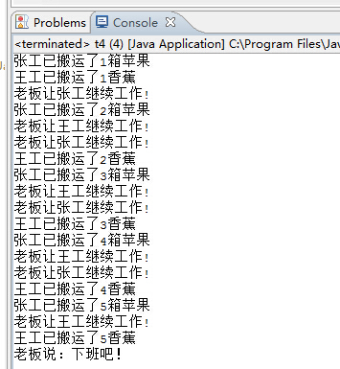

- 排队买票的故事
编写一个Java应用程序，模拟5个人买票。
找零规则:（1）20元买2张票，只找1张10元，不许找2张5元
（2）20元买1张票，只找1张10元和1张5元，不许找3张5元

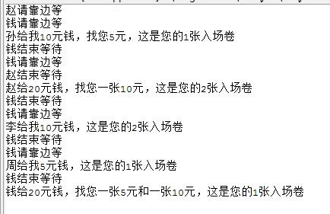
- 货运司机、装运工和仓库管理员的的故事
编写一个Java应用程序，在主线程中有3个线程：货运司机、装运工和仓库管理员。货运司机要等装运工搬完货才能开车，装运工要等仓库管理员开完门才能搬货。

